Ofício Vereador Nº 9/2023

São Roque, 3 de janeiro de 2023.

Prezada Senhora,

Venho, por meio deste, cordialmente solicitar ao Departamento de Obras manutenção na Estrada do Candor, bairro do Guaçu.
As chuvas frequentes e torrenciais desta época do ano causam inúmeros transtornos à sociedade, tais como os que podemos observar pelas fotos anexas. A referida Estrada está totalmente alagada e tomada pelo barro. Além disso, os buracos tornam a via ainda mais perigosa para o tráfego, causando ainda mais transtornos.
Assim, visando possibilitar deslocamento de veículos e pedestres com o mínimo de segurança, pede-se MANUTENÇÃO URGENTE do referido local.
Na certeza de que dispensará especial atenção a este Ofício, desde já agradeço.

Atenciosamente,

Rogério Jean da Silva
(Cabo Jean)
Vereador

À
Ilustríssima Senhora
ENGª MARINA MAGALHÃES
MD. Diretora do Departamento de Obras da Prefeitura da Estância Turística de
São Roque – SP

PROTOCOLO Nº CETSR 03/01/2023 - 14:04 82/2023/AH
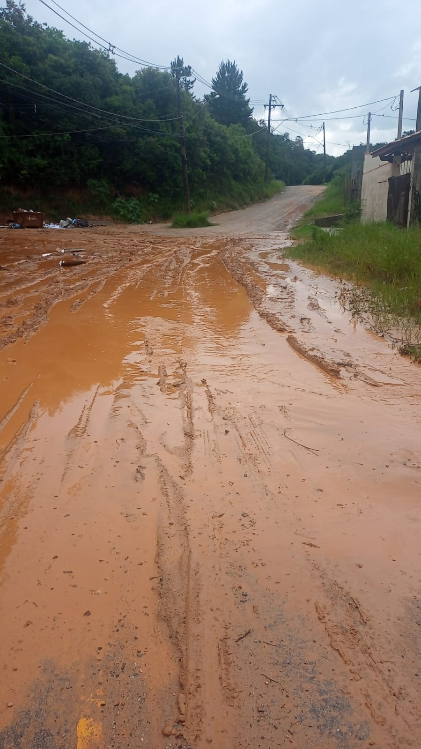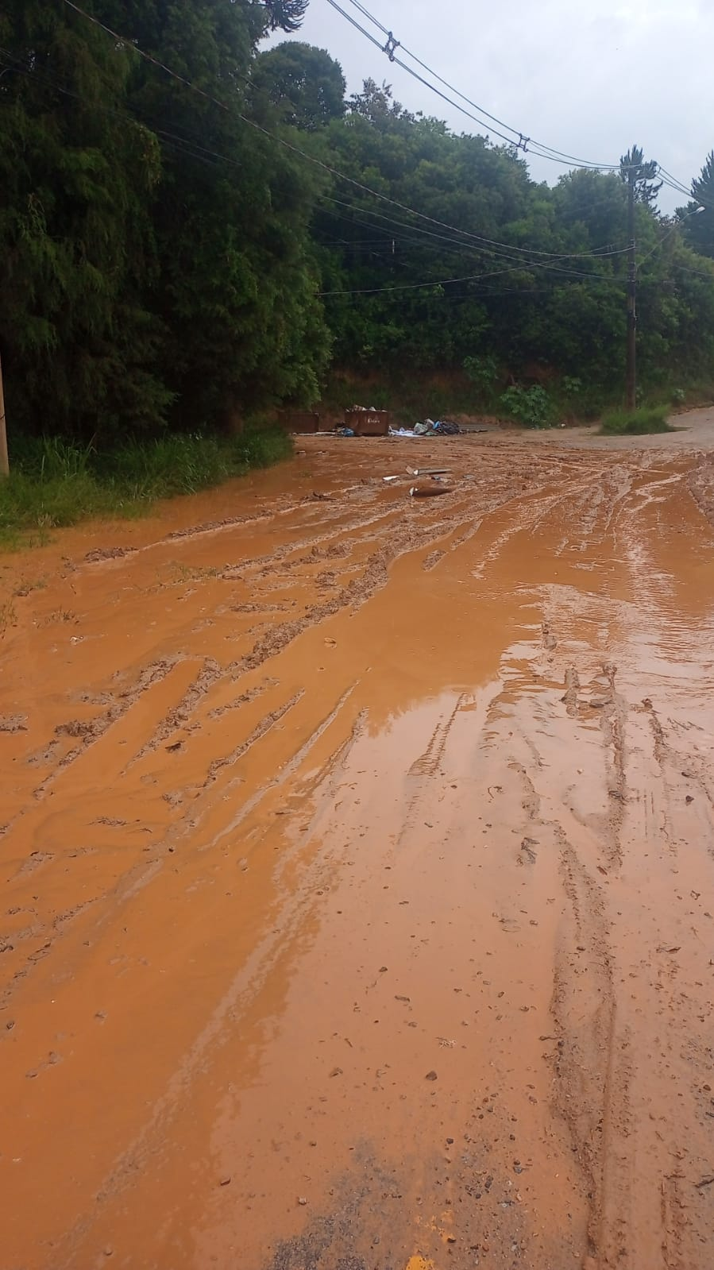
PROTOCOLO Nº CETSR 03/01/2023 - 14:04 82/2023/AH

